**BÁO CÁO 2 : SPA, VIRTUAL DOM VÀ REALDOM**

1. **Single page application (SPA)**
2. **Concept**

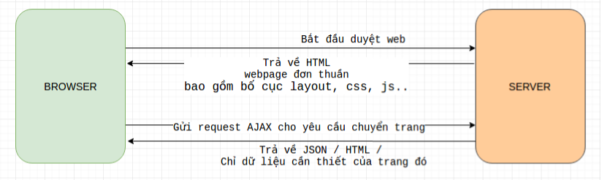

* SPA là một ứng dụng web sử dụng HTML5 và AJAX giúp nâng cao trải nghiệm người dùng. Khi tải một trang web, SPA sẽ load toàn bộ resource của trang bao gồm HTML, CSS, JS và cấu trúc webpage của khung trang web. Sau đó client sẽ gửi những request AJAX để get những dữ liệu cần thiết (thường là nội dung của trang).
* Ví dụ:
* Vùng màu bàng được coi là khung hay là master của một trang
* Vùng màu đỏ là nội dung trang.

1. **So sánh giữa SPA và multi-page application**

* Với multi-page application, mỗi khi người dùng gửi yêu cầu, toàn bộ trang web sẽ được tải lại hoàn toàn. Do đó nếu có nhiều yêu cầu thì việc trả về một trang web sẽ diễn ra lâu hơn do cần tính toán nhiều hơn.
* Với SPA thì chỉ có nội dung cần thay đổi thì mới cần tải lại thôi, nên sẽ không có hiện tượng load lại toàn trang web và nó giúp tiết kiệm thời gian chờ đợi.

1. **Ưu điểm của SPA**

* Như đã đề cập ở trên, SPA giảm rất nhiều thời gian chờ đợi. Bên cạnh đó, nó giúp cho trải nghiệm moble tốt hơn, tạo cảm giác liền mạch.
* Ngoài ra, SPA có độ tin cậy cao hơn do mọi link trong SPA đều trỏ về trang chủ

1. **Nhược điểm của SPA**

* Trang web sẽ bị giới hạn nội dung hiển thị và không hỗ trợ tạo format bài viết dài (Facebook).
* Có những kỹ thuật SEO nâng cao không sử dụng được trên SPA. Ví dụ như kỹ thuật cấu trúc website thành cái Category và Sub-Category để hiển thị nội dung tốt nhất cho người dùng.

1. **Virtual DOM và Real DOM**
2. **Virtual DOM**

* Virtual DOM sẽ copy toàn bộ Real DOM và lưu lại trên ram. Nếu như có sự thay đổi ở một node nào đó trên cây DOM thì Virtual DOM sẽ update lại node đó và render lại trên DOM thật.
* Ví dụ: ta có một DOM như sau :

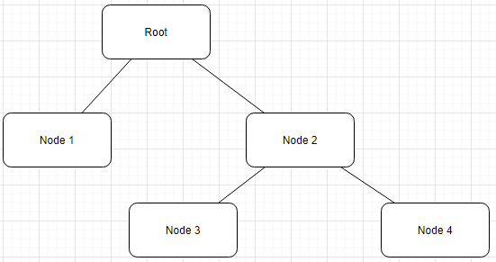

* Khi đó Virtual DOM sẽ sao chép toàn bộ DOM này. Giả sử node 1 bị thay đổi state (kí hiệu màu đỏ) thì Virtual DOM sẽ dò lại từng node để so sánh và đối chiếu những sự thay đổi, rồi cập nhật lại node bị thay đổi và bỏ qua những node không liên quan.
* Cuối cùng nó sẽ render lại trên DOM thật để thay đổi dữ liệu cần thiết

1. **So sánh giữa Virtual DOM và Real DOM**

* Virtual DOM chỉ render lại những node bị thay đổi chứ không phải toàn bộ DOM như real DOM.